**Bài tập lý thuyết lần 2**

**Câu 1:**

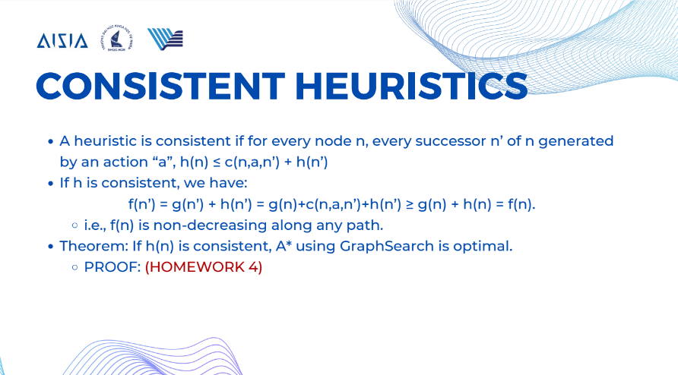

**Câu 2:**

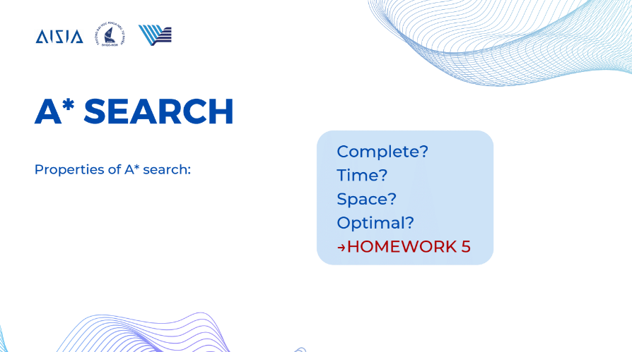

**Câu 3:**

Chứng minh mọi công thức trên logic mệnh đề đều có thể đưa về dạng chuẩn tắc.